1. В селі є люди. Вони або бриються самі, а якщо вони не бриються самі, то їх бриє єдиний на село перукар. Запитання - хто бриє перукаря?   
   Люди можуть самі бритися? -Так  
   Отже і перукар може сам себе побрити.
2. Хто такий Больцман, короткий нарис його біографії. Де він жив, що він робив, як він працював з цими всіми своїми термодинамічними речами, які основні досягнення в науці.  
   Народився у 1844 році у Відні. У 1866 році закінчив Віденський університет. Викладав спочатку у Грацькому, потім у Віденському університетах.  
   За цей час вже встиг стати відомим теоретиком, згодом отримав під своє керівництво кафедру теоретичної фізики у Мюнхені. Потім повернувся до Відня, але через суперечку з Махом (який у свїх лекціях відкидав атомістичні уявлення) переїхав до Лейпцігу, де сперечався вже з Оствальдом. Врешті-решт повернувся до Відня, де крім кафедри теоретичної фізики зайняв ще й кафедру натурфілософії. Хворів асмою, через що у 1906 році відправився на лікування в місто Дуїно, де 5 вересня того ж року покінчив з собою. Роботи Больцмана стосуються переважно кінетичної теорії газів, термодинаміки і теорії випромінювання, апілярних явищ, оптики, математики, механіки, теорії пружності. У 1866 отримав формулу для рівноважного розподілу по імпульсах і координатам молекул ідеального газу, що знаходиться в зовнішньому потенційному полі (розподіл Больцмана). У 1871 році запропонував ергодичну гіпотезу для обґрунтування закономірностей статистичної фізики. У 1872 році вивів основне рівняння мікроскопічної теорії нерівноважних процесів (фізичної кінетики), а також встановив так звану H-теорему, що виражає закон зростання ентропії для ізольованої системи. У тому ж році показав статистичний характер другого закону термодинаміки. У 1884 році він вивів закон для випромінювальної здатності абсолютно чорного тіла з урахуванням пропорційності тиску рівноважного випромінювання і щільності його енергії. Був прихильником атомістичних ідей.
3. Клод Шеннон. Короткий нарис біографії. Як називається робота Шеннона по інформаційній теорії?   
   Народився в Петоскі, штат Мічиган, США у сім'ї бізнесмена та вчительки. До 16 років жив у Гейлорді, де закінчив школу в 1932 році. Вже у ранньому віці виявляв схильність до механізмів, найбільше його цікавили наука та математика, він пробував будувати різні пристрої, проводити експерименти. Його дитячим героєм був Томас Едісон, який, був його далеким родичем. З 1932 року навчався у Мічиганському університеті, де познайомився з роботами Буля. Його магістерська робота "Символічний аналіз релейних та перемикальних схем", в якій запропонував нові застосування теорії Буля, потім визнана однією за найважливіших робіт 20 століття. Під час 2 світової війни працював над криптографічними задачами та задачами повітряної оборони, написав важливу працю «Теорія зв'язку в секретних системах». Після війни, у 1948 році, вийшла його стаття «Математична теорія зв’язку», яка поклала початок теорії інформації. У науковій діяльності, також цікавився теорією ігор, фінансовою математикою. Помер у 2001 році.
4. Тюринг. Короткий нарис біографії.  
   Народився у 1912 році у Лондоні. Батьки працювали в Індії, тому він рідко з ними бачився. Вже в школі виявив великі математичні здібності, при цьому погано справлявся з гуманітарними предметами. У 1931-34 роках навчався у Королівському коледжі Кембриджа під керівництвом відомого математика Гарді. Великий вплив на нього справила праця "Математичні основи квантової механіки" Джона фон Неймана. У 1936 році створив відому "машину Тюринга", а також довів, що загальний алгоритм розв'язання проблеми зупинки для довільних можливих вхідних даних не може існувати. У 1936-38 рокав вчився у Принстоні під керівництвом Черча, де вивчав математику і криптографію. Під час другої світової війни працював над пристроєм «Бомба» і ЕОМ «Колос», що дозволило зламувати шифри німців. Після війни працював над створенням ЕОМ "ACE" та "MADAM". Вважається, що він є засновником теорії штучного інтелекту. Запропонував "тест Тюринга" для перевірки, чи є комп'ютер «розумним». Помер у 1954 році внаслідок самогубства.
5. Азбука Морзе. Звідки взялася азбука Морзе? Як вона побудована (англійська версія). Коли це сталося і чому вона побудована саме так.  
   Розробив Семюель Морзе у 1838 році, вперше використана у 1844. Це спосіб знакового кодування, представлення букв алфавіту, цифр, розділових знаків та інших символів послідовністю сигналів: довгих (тире) та коротких (точок). Азбука Морзе є першим цифровим способом передачі інформації. За одиницю часу приймається тривалість однієї точки. Тривалість тире дорівнює трьом точкам. Пауза між елементами одного знака — одна точка, між знаками в слові — 3 точки, між словами — 7 точок. У першій версії було ще «довге тире», в 4 рази довше за точку. Азбука була розроблена таким чином, щоб довжина кожного елементу була приблизно оберненою до частоти зустрічання символу, який він представляє в тексті англійської мови. Таким чином, найпоширеніша літера англійської мови, буква e, має найкоротший код. Серед переваг азбуки Морзе - висока перешкодозахищеність при прийомі на слух в умовах сильних радіоперешкод, можливість кодування вручну, запис і відтворення сигналів найпростішими пристроями. Серед недоліків - неекономічність, мала придатність для букводрукуючого прийому, низька швидкість телеграфування.

1. Біфуркаційна діаграма. Знайти на ютубі відео і подивитись його.[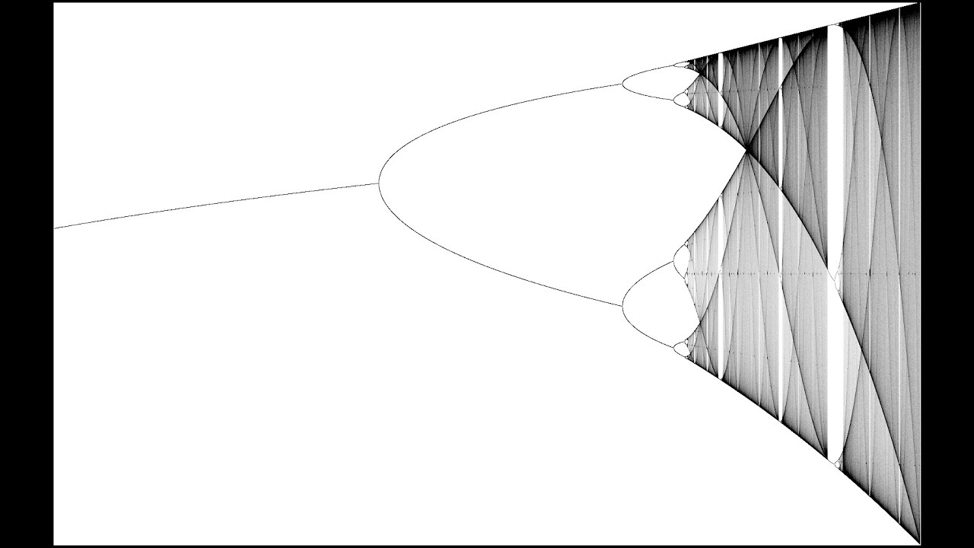](https://www.youtube.com/watch?v=kTSUWzUS8K8)
2. Історія відкриття реакції Білоусова-Жаботинського  
   У результаті експерименту: окислення лимонної кислоти броматом калію в кислотному середовищі в присутності каталізатора — іонів церію Ce3+, Білоусов виявив автоколивання. Відбувалася періодична зміна кольору розчину від безбарвного (Ce3+) до жовтого (Ce4+) і назад. Ефект посилювався у присутності індикатора фероїну. Спочатку відкриття зустріли скептично, бо ввалося, що автоколивання в хімічних системах неможливі. Подальший розвиток досліджень цієї реакції відбувся, коли Анатолій Жаботинський теж почав досліджувати механізм реакції. Він детально дослідив реакцію, створив першу математичну модель. Основні результати були викладені в книзі «Концентраційні коливання».
3. Подивитися відео в ютубі, посилання на яке на екрані.  
   Відео видалене, немає можливості подивитись саме його, але подивилась аналогічні
4. Генетичний алгоритм  
   Це еволюційний алгоритм пошуку, що використовується для вирішення задач оптимізації і моделювання шляхом послідовного підбору, комбінування і варіації шуканих параметрів з використанням механізмів, що нагадують біологічну еволюцію. Задача ставиться так, щоб її розв'язок представлявся як "генетичний код". Випадковим чином в масиві створюється деяка початкова популяція. Особи оцінюються з використанням певної функції, в результаті якої кожній особі присвоюється певне значення, яке визначає можливість виживання. Після цього з використанням отриманих значень відбувається селекція. До осіб застосовується операція схрещення оператор мутації, створюючи наступне покоління осіб. Для наступного покоління відбувається все те ж саме. Так моделюється еволюційний процес, що продовжується декілька поколінь, поки не буде виконано критерій зупинки алгоритму. Генетичні алгоритми можна використовувати для пошуку розв'язків у дуже великих і важких просторах пошуку, де звичайні алгоритми безсилі. Також, можна придумувати «світи» з своїми правилами, моделювати і досліджувати їх.
5. Подивитись перше відео  
   подивилась.
6. Що таке фотоефект  
   Фотоефект — явище «вибивання» [світлом](https://uk.wikipedia.org/wiki/%D0%A1%D0%B2%D1%96%D1%82%D0%BB%D0%BE) [електронів](https://uk.wikipedia.org/wiki/%D0%95%D0%BB%D0%B5%D0%BA%D1%82%D1%80%D0%BE%D0%BD) із речовини. Це повне або часткове вивільнення електронів від зв'язків з ядрами атомів речовини внаслідок дії на неї електромагнітного проміння. Розрізняють: зовнішній фотоефект — вибивання електронів під дією світла, [гамма-випромінювання](https://uk.wikipedia.org/wiki/%D0%93%D0%B0%D0%BC%D0%BC%D0%B0-%D0%BF%D1%80%D0%BE%D0%BC%D0%B5%D0%BD%D1%96) тощо; внутрішній фотоефект — збільшення електропровідності напівпровідників або діелектриків під дією світла; вентильний фотоефект — збудження світлом [електрорушійної сили](https://uk.wikipedia.org/wiki/%D0%95%D0%BB%D0%B5%D0%BA%D1%82%D1%80%D0%BE%D1%80%D1%83%D1%88%D1%96%D0%B9%D0%BD%D0%B0_%D1%81%D0%B8%D0%BB%D0%B0) на межі між металом і напівпровідником або між різнорідними напівпровідниками.
7. Що під собою розуміє теплова смерть Всесвіту  
   Теплова смерть Всесвіту — гіпотеза, висунута Р. Клаузіусом в 1865 на підставі екстраполяції другого початку термодинаміки на весь Всесвіт. На думку Клаузіуса, Всесвіт з часом має зрештою прийти в стан термодинамічної рівноваги, або «теплової смерті» (термін, що описує кінцевий стан будь-якої замкнутої термодинамічної системи). Якщо Всесвіт є плоским або відкритим, то він буде розширюватися вічно і очікується, що в результаті такої еволюції він досягне стану «теплової смерті». Якщо космологічна константа позитивна, потім вказують останні спостереження, Всесвіт у кінцевому рахунку наблизиться до стану максимальної энтропии.
8. Йоганн Гутенберг. Хто такий, що зробив, як працює друкарський верстат  
   Йо́ганн Гу́тенберг — німецький першодрукар, [ювелір](https://uk.wikipedia.org/wiki/%D0%AE%D0%B2%D0%B5%D0%BB%D1%96%D1%80) і винахідник. Народився в [Майнці](https://uk.wikipedia.org/wiki/%D0%9C%D0%B0%D0%B9%D0%BD%D1%86). Прецизійний механік шляхетного роду. У середині 1440-х років створив спосіб [друкарства](https://uk.wikipedia.org/wiki/%D0%94%D1%80%D1%83%D0%BA%D0%B0%D1%80%D1%81%D1%82%D0%B2%D0%BE) рухливими літерами, що зазнав значного поширення.   
   Крім способу виготовлення літер та набору тексту, Йоганн Гуттенберг створив друкарський верстат. Він пристосував для друкування ручний прес, що застосовувався для вичавлювання виноградного соку. Друкарський верстат складався з нижньої дошки, на якій у рамці зміцнювався покритий фарбою набір, та верхньої дошки, яка опускалася за допомогою гвинта. Верхня дошка щільно притискала аркуш паперу до набору і виходив чіткий відбиток. Таким чином, Гуттенберг розробив і створив весь процес друкарства- від лиття металевих літер до випуску готової книги.